
Association pour l’Accès Santé – Université Paris Cité Année Universitaire 2025-2026

Diz. Mil.
Université Paris Cité A2SUP - Tutorat

0 1 2 3 4 5 6 7 8 9
Tuto n◦ : 1 UE (spé) : 10

Nom :
Prénom :
Numéro A2SUP :
IDENTIFICATION

0 1 2 3 4 5 6 7 8 9

M Unit.

CORRECTION
Examen Blanc n◦1 PASS

UE 10 : Anatomie
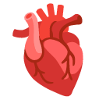
Durée de l’épreuve : 45 minutes

A lire avant de commencer l’épreuve
Numéro A2SUP
Mil. Cent. Diz. Unit.

13
A B C D E

14
A B C D E

15
A B C D E

16
A B C D E
Contrôle
M Diz. J Unit. J Diz.

Date de naissance (JJ/MM)
1
A B C D E
2
A B C D E
25
A B C D E
26
A B C D E
37
A B C D E
38
A B C D E
39
A B C D E
40
A B C D E

3
A B C D E
4
A B C D E
27
A B C D E
28
A B C D E
Vérifiez que les informations saisies sur votre grille QCM sont correctes : nom, prénom et numéro étudiant.
Les correcteurs liquides ou en ruban de type Blanco, Tipp-Ex, et autres sont interdits car chaque question comporte une ligne de droit au remords.
Seule l’utilisation du stylo à bille noir est autorisée pour cocher les grilles.
6
A B C D E
18
A B C D E
30
A B C D E
42
A B C D E
Informations réglementaires
- Les questions sans réponse seront considérées comme nulles.
- Une grille QCM est à remplir pour l’ensemble de l’épreuve.
- Veiller à remplir complètement toute la surface des cases choisies.
- Ne pas gratter, ne pas raturer, ne pas mettre de croix ni aucun autre signe.
- Toute fraude ou tentative de fraude fera l’objet de poursuites disciplinaires (Décret n◦92-657 du 13 juillet 1992). Tout signe distinctif porté sur la grille QCM pouvant indiquer sa provenance constitue une fraude.
- Les calculatrices ne sont pas autorisées
- Aucun candidat n’est admis à quitter la salle d’examen avant la fin de l’épreuve.
8
A B C D E
5
A B C D E
7
A B C D E
9
A B C D E
10
A B C D E
17
A B C D E
19
A B C D E
20
A B C D E
21
A B C D E
22
A B C D E
29
A B C D E
31
A B C D E
32
A B C D E
33
A B C D E
34
A B C D E
41
A B C D E
43
A B C D E
44
A B C D E
45
A B C D E
Recommandations spécifiques à l’épreuve

Informations sur l’épreuve
Le sujet contient 24 pages numérotées de 1 à 24 et comporte 40 questions. Merci de vérifier au début de l’épreuve que le sujet est complet.
11
A B C D E
12
A B C D E
23
A B C D E
24
A B C D E
35
A B C D E
36
A B C D E

Question 1
Parmi les propositions suivantes concernant la fosse axillaire, laquelle (lesquelles) est (sont) vraie(s) ?
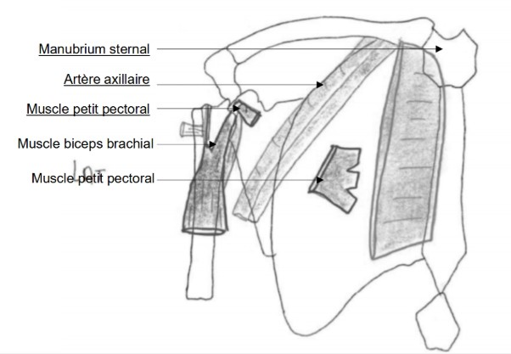

- Processus xyphoïde
- Artère subclavière droite

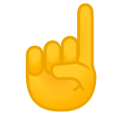


- Muscle coraco-brachial
Question 1
- Item A → Processus xyphoïde
Eh non… Le processus xyphoïde c’est le petit bout du sternum qui dépasse en bas. Ici la flèche pointait vers le manubrium sternal ! Petit tips : un processus en anatomie renvoie à une excroissance ou à un bout volumineux d’un organe qui dépasse de celui-ci (comme le xyphoïde ici vis-a-vis du
sternum
)
- Item B → Artère subclavière droite
Nope, ici on pointe plutôt vers l’artère axillaire qui fait suite à l’artère subclavière qui, comme son nom l’indique, est située derrière la clavicule droite.
- Item C → Muscle coraco-brachial
Pour ne pas se tromper entre les différents muscles je vous conseille ++ de vous référez à leur nom (ça marche pas pour tout mais ça aide quand même). Par exemple, le muscle coraco-brachial s’insère sur le processus coracoïde en haut (“coraco”) et en bas sur l’humérus (“brachial”), hors le muscle pointé ici ne s’insère pas sur l’humérus mais sur le thorax à la place : c’est le muscle petit pectoral !
C Item D → Muscle biceps brachial
Tout pile !

D. Muscle biceps brachial
E. Muscle petit pectoral

C Item E → Muscle petit pectoral
Eh oui, le même muscle pointé 2 fois, ici il est représenté en 2 pour voir les structures qu’il cache !
Réponses vraies : D et E

Question 2
Parmi les propositions suivantes concernant l’artère axillaire, laquelle (lesquelles) est (sont) vraie(s) ?
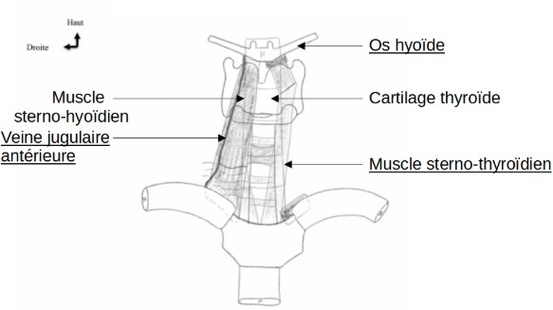
A. Artère supra-scapulaire

B. Artère thoraco-brachiale

C. Artère subscapulaire
- Tronc brachio-céphalique
- Artère thoracique médiale


Question 2
C Item A → Artère supra-scapulaire
Rien à ajouter.
- Item B → Artère thoraco-brachiale
Comme pour les muscles, certaines artères ont pour nom leurs 2 points d’insertions, suivre le
trajet d’une artère permet de deviner son nom ! Donc ici on a une artère qui chemine du thorax à l’acromion, c’est donc l’artère thoraco-acromiale
C Item C → Artère subscapulaire
Tout pile !
- Item D → Tronc brachio-céphalique
Nope, le tronc brachio-céphalique est plus bas et donne 2 artères : la carotide commune droite (qui
était ici la bonne réponse) et la subclavière droite.

- Item E → Artère thoracique médiale
Cette artère est sur le bord latérale du thorax, et pas médial, on rappel que médial = le plus proche du corps, alors que latérale = le côté/le plus loin du corps.
Réponses vraies : A et C

Question 3
Parmi les propositions suivantes concernant le plexus brachial, laquelle (lesquelles) est (sont) vraie(s) ?
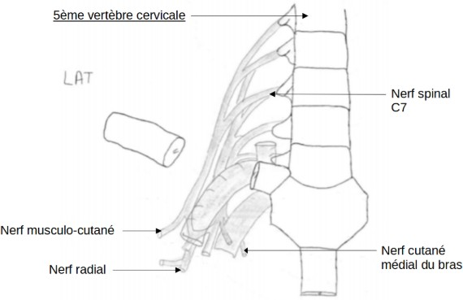




A. 4ème vertèbre cervicale
Question 3
- Item A → 4ème vertèbre cervicale
Nan, ici on a la vertèbre C5, si vous avez du mal à le retenir, comptez les nerfs spinaux à partir de T1 et remontez, la vertèbre au niveau du nerf C5 est bien la 5ème vertèbre cervicale. (vous pouvez faire pareil pour toutes les vertèbres en plus !)

Item B,C,D,E
Voir autant d’items vrais, c’est pas beau tout ça ?
lièrement si vous avez du mal avec et tout se passera bien ! Bonus tips : Pour les nerfs cutanés
Ce schéma n’est pas facile, revoyez le régu-

médiaux du bras et de l’avant bras un mnémo qui marche bien c’est de se dire que celui de l’avant bras est en avant de celui du bras sur le schéma.
Réponses vraies : B, C, D et E
Question 4
Parmi les propositions suivantes concernant la région scapulaire, laquelle (lesquelles) est (sont) vraie(s) ?
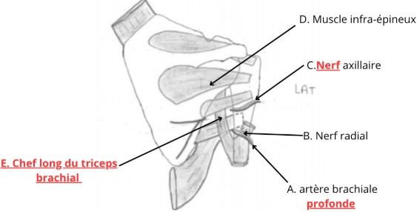

A. Artère brachiale

B. Nerf radiale
C. Artère axillaire

D. Muscle infra-épineux
E. Muscle grand rond
Question 4
- Item A → Artère brachiale
AYIII nan faut pas oublier le “profonde”. Artère brachiale et artère brachiale profonde ne désignent pas EXACTEMENT la même. Précision on a dit .
C Item B → Nerf radiale
TOUTAFEYY !
- Item C → Artère axillaire
Oupsi. c’est pas une artère mais un nerf ici. Faîtes bien attention à ne pas confondre artère et nerf. Les artères sont plus foncées sur le schéma, et ici elles sont en dessous des nerfs.
C Item D → Muscle infra-épineux
Yesss.
- Item E → Muscle grand rond
Ce n’est pas le muscle grand rond, lui il est juste en bas. Mais c’est le chef long du triceps brachial.
Réponses vraies : B et D

?
- Nerf musculo-cutané
- Nerf radial
- Nerf spinale C7
- Nerf cutané médial du bras

Question 5
Parmi les propositions suivantes concernant la coupe axiale de la fosse axillaire, laquelle (ou lesquelles) est (sont) vraie(s) ?
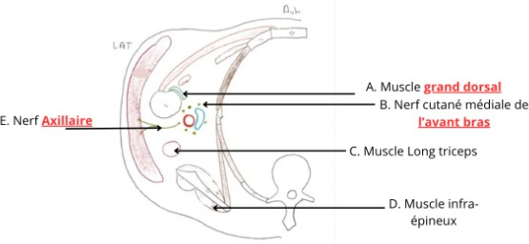

- Muscle coraco-brachial
- Nerf cutané médial du bras
Question 6
Parmi les propositions suivantes concernant la face antérieure de l’avant-bras, laquelle (ou lesquelles) est (sont) vraie(s) ?

C. Muscle long triceps
D. Muscle infra-épineux
E. Nerf médian
Question 5
- Item A → Muscle coraco-brachial
C’est pas le schéma le plus facile je vous l’accorde, mais accrochez vous et apprenez le bien bien bien. Ici c’était le Muscle grand dorsal.
- Item B → Nerf cutané médial du bras
Encore une confusion ici il s’agit du nerf cutané médiale de l’avant bras. Bras et avant bras rien à voir en vrai
C Item C → Muscle long triceps
Oui !
C Item D → Muscle infra-épineux
Complètement.
- Item E → Nerf médian
Ce n’est pas le nerf médian mais axillaire. Voici le schéma de correction : rappelez vous que c’est ok si vous vous êtes trompés, on apprend comme ça. Vous êtes sur le chemin de la réussite !
Réponses vraies : C et D
- Nerf ulnaire
- Artère brachiale
- Fléchisseur profond des doigts
- Long fléchisseur du pouce

E. Muscle carré supinateur

Question 6
C Item A → Nerf ulnaire
On commence par un item vrai !! C’est bien le nerf ulnaire qui est proche de l’ulna, os qui est présent au niveau médial ( donc le plus proche de soi) contrairement au radius qui est latéral ( il y avait la légende ).
C Item B → Artère brachiale
Toujours correct ! L’artère brachiale qui sillonne au niveau du bras, va se diviser à l’approche de l’avant bras en artère brachiale et ulnaire ! Faites bien attention à quelle partie de l’artère vous vous situez !

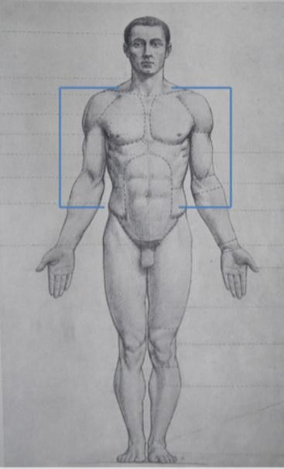
Question 7
Items C et D
Les deux items sont bons !!! Pour mieux vous repérer entre doigts ou pouce, il faut vous dire que la position de référence anatomique, c’est quand vous regardez un bonhomme de face, il a la paume de ses mains pointées vers vous. Ainsi le pouce va être en position latérale et les autres doigts plus médiales. Je vous remets une des premières diapos de votre cours ( c’est toujours important de bien voir les différents schémas en fonction de l’ensemble du corps !) : .
Diapo n°5 du cours “Anatomie : généralités” du Pr C.Vacher

- Item E → Muscle carré supinateur
Enfin un item faux ! il s’agit ici du muscle carré pronateur et non supinateur. Le seul muscle supinateur que vous avez à apprendre est situé plus haut au niveau du coude. De plus, la supination et la pronation sont deux mouvements/positions qui s’opposent.
Réponses vraies : A, B, C et D
Parmi les propositions suivantes concernant la face antérieure de l’avant bras, laquelle (ou lesquelles) est (sont) vraie(s) ?
?
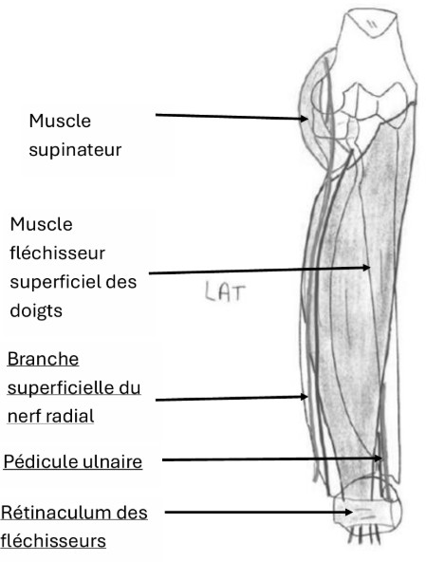

- Muscle supinateur
- Muscle fléchisseur superficiel des doigts

- Artère ulnaire
- Pédicule radial
- Rétinaculum des extenseurs

C Item A → Muscle supinateur
C’est tout bon, c’est bien le muscle qui permet la supination. Rien à redire.
C Item B → Muscle fléchisseur superficiel des doigts

Question 7

On se trouve ici sur la couche superficielle des muscles de l’avant-bras, c’est good. Et pour savoir si c’est les doigts allez voir l’explication Q6C !
  - Item C → Artère ulnaire
Aie Aie Aie c’est doublement faux. Ici on se trouve du côté radial avec le radius, l’artère radiale et le nerf radial. En effet on peut voir que c’est un nerf car le trait est plus clair ( en couleur il est jaune contre rouge pour les artères, mais en noir et blanc on fait comme on peut).
  - Item D → Pédicule radial
Comme l’item précédent j’ai inversé les deux côtés. Ici on se trouve bien du côté ulnaire avec le pédicule ulnaire !

- Item E → Rétinaculum des extenseurs
Attention !!! Il s’agit ici du rétinaculum des fléchisseurs !!! En effet, si on visualise bien, si on souhaite fléchir ses doigts, c’est ce rétinaculum qui va travailler et se raccourcir pour faire la traction. Comme d’hab le schéma :
Réponses vraies : A et B

Question 8
Parmi les propositions suivantes concernant la face antérieure de l’avant bas, laquelle (ou lesquelles est (sont) vraie(s) ?
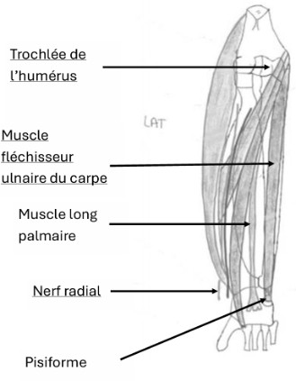

- Zone capitulo-trochléaire
- Muscle fléchisseur radial du carpe
C. Muscle long palmaire
D. Artère radiale

E. Pisiforme

Question 9
C Item C → Muscle long palmaire
Simple, efficace et correct.
- Item D → Artère radiale
Attention avec les couleurs. Ici on est sur un nerf qui est d’un gris plus clair (car jaune en couleur) et non d’un artère plus foncée (car rouge en couleur).
C Item E → Pisiforme
Et on finit par un item vrai !! Une petite boule comme ça, ça ne peut être que le pisiforme.
Réponses vraies : C et E
Parmi les propositions suivantes concernant, laquelle (ou lesquelles) est (sont) vraie(s) ?

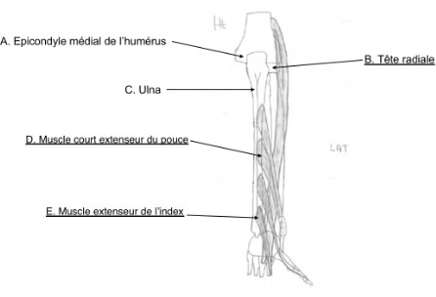
A. Epicondyle médial de l’humérus

B. Olécrâne

C. Ulna
- Muscle long extenseur du pouce
Question 8
- Item A → Zone capitulo-trochléaire
Attention à où est placée la flèche ! La zone capitulo-trochléaire est plus au centre, tandis qu’ici nous sommes au niveau de la trochlée de l’humérus.
- Item B → Muscle fléchisseur radial du carpe
Vérifiez toujours et toujours tous les termes. Ici, encore une inversion entre radial et ulnaire. Après ce tuto, vous serez infaillible !
- Muscle court de l’index

Question 9
C Item A → Epicondyle médial de l’humérus
Yess ! C’est exactement ça.

Question 10
- Item B → Olécrâne
Nope, ici on a la tête radiale. L’olécrâne se trouve plus à gauche sur le schéma. Je retenais en me disant que c’était un peu arrondi comme un crâne, essayez de vous trouvez des mnémotechniques qui fonctionnent pour vous !
C Item C → Ulna
Tout juste !
- Item D → Muscle long extenseur du pouce
Non presque… Ici on a le muscle court extenseur du pouce. Par rapport à son copain plus haut, il est plus court (logique) et commence plus bas.
- Item E → Muscle court de l’index
Dernier item faux promis, je vous mets tous les pièges possibles et imaginables pour que vous ne vous trompiez plus jamais ! Ici on a le muscle extenseur de l’index, il n’y a pas de question de long ou court ; contrairement aux muscles plus hauts.
Réponses vraies : A et C
Parmi les propositions suivantes concernant le plexus lombal, laquelle (lesquelles) est (sont) vraie(s) ?
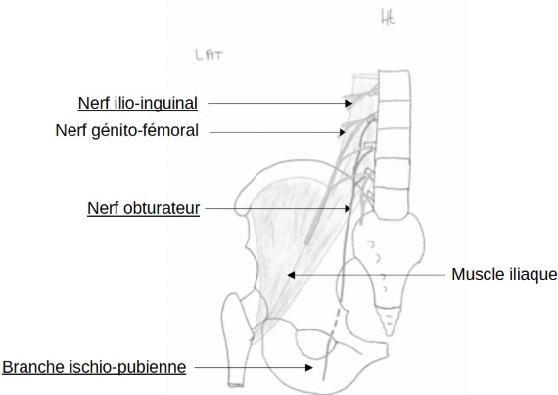

  - Nerf ilio-hypogastrique
B. Nerf génito-fémoral
- Nerf fémoral
- Branche ilio-pubienne
E. Muscle iliaque
Question 10


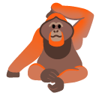
- Item A → Nerf ilio-hypogastrique
Nope, le nerf ilio-hypogastrique est juste au-dessus.
C Item B → Nerf génito-fémoral
Tout pile, juste au-dessus on trouve le nerf cutané latéral de la cuisse !
- Item C → Nerf fémoral
Le nerf fémoral est l’autre gros nerf sur ce schéma qui chemine le long du muscle psoas. Sur ce schéma retenez bien que le nerf fémoral est plus gros que le nerf obturateur, ça permet d’éviter de les confondre !
- Item D → Branche ilio-pubienne
La branche ilio-pubienne joint le haut os iliaque avec le pubis, elle est donc plus haute que la branche ischio-pubienne qui joint le bas du même os avec le pubis, elle est donc plus proche des muscles ischio-jambier (perso je le retenais comme ça )

C Item E → Muscle iliaque
Ouaip, assez facile à retenir vu qu’il est en plein milieu de l’os iliaque !
Réponses vraies : B et E

Question 11
Parmi les propositions suivantes concernant la face antérieure de la cuisse, laquelle (lesquelles) est (sont) vraie(s) ?
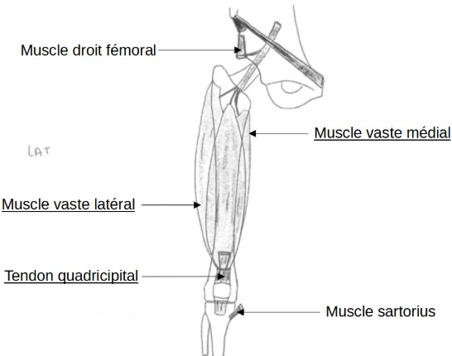

A. Muscle droit fémoral
B. Muscle vaste latéral
C. Muscle vaste médial

D. Ligament patellaire

Question 12
- Item D → Ligament patellaire
Le ligament patellaire est sous la patella. Ici on retrouve le tendon quadricipital qui permet l’in-sertion des muscles du quadriceps sur la patella, on voit notamment bien le muscle droit qui s’y insère !
C Item E → Muscle sartorius
Lui aussi on voit une autre de ses insertions plus haut sur le schéma, au niveau de l’épine iliaque antéro-supérieure.
Réponses vraies : A et E
Parmi les propositions suivantes concernant le trigone fémoral, laquelle (ou lesquelles) est (sont) vraie(s) ?

E. Muscle sartorius

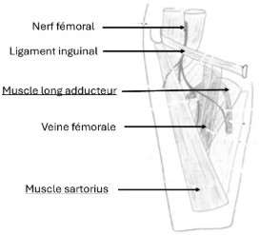
C Item A → Muscle droit fémoral
Ouais, sur le schéma on voit aussi son insertion sur le tendon quadricipital !

Item B,C
?
Question 11

- Nerf fémoral
- Ligament inguinal

Piège classico classique d’inversion entre latérale et médiale, lisez pas les items trop vite pour pas tomber dedans les boss !
C. Muscle long abducteur

D. Veine fémorale
E. Muscle gracile

Question 13
Question 12
C Item A → Nerf fémoral
Yess ! Il s’agit bien du nerf fémoral avant sa division en nerf saphène et nerf cutané médial de la cuisse notamment.
C Item B → Ligament inguinal
C’est aussi correct ! Fun fact, inguinal, c’est pour l’aine en latin, donc vous trouvez l’aine vous trouvez le ligament inguinal !
- Item C → Muscle long abducteur
Aieeee il est pas fun celui-là. Vous vous demandez ce qui est incorrect. Dans votre cours on parle des muscles adducteurs et non des abducteurs. En effet ce n’est qu’une lettre mais qui rend les deux mouvements totalement opposés.
C Item D → Veine fémorale
Yess ! Bon je le conçois on voit pas très bien mais il s’agit bien de la veine fémorale qui donnent notamment la veine grande saphène que l’on peut voir à droite.
- Item E → Muscle gracile
Bon pour le dernier item, j’ai mélangé les schémas. Ici on nous parle du muscle sartorius, alors que c’est dans la diapo d’après que l’on vous parle du muscle gracile.
Réponses vraies : A, B et D
Parmi les propositions suivantes concernant la loge des adducteurs, laquelle (ou les-quelles) est (sont) vraie(s) ?
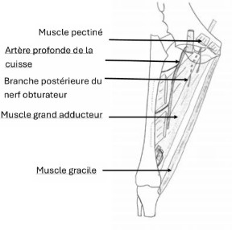
A. Muscle pectiné

  - Artère superficielle de la cuisse
C. Branche postérieure du nerf obturateur
- Muscle long adducteur
- Muscle sartorius
Question 13
C Item A → Muscle pectiné
Premier item correct. En effet dans votre cours, la flèche est plus en bas pour le muscle pectiné, mais si vous regardez bien il a est coupé pour mieux visualiser les structures en dessous. Ainsi il s’agit bien de l’autre bout du muscle pectiné.
- Item B → Artère superficielle de la cuisse
Ici il s’agit de la profonde que l’on peut voir notamment se rapprocher du fémur, qui est la structure la plus profonde dans une cuisse car au centre.

C Item C → Branche postérieure du nerf obturateur
Yes !! Comment s’en assurer lorsque l’on est pas sûr ? Les pointillés indiquent que la structure passe en arrière d’autre chose. Donc arrière = postérieur.
- Item D → Muscle long adducteur
Bon je vous lâche pas avec celui-là. Ici l’écriture est bonne sauf que l’on se trouve plus profondément dans la cuisse avec le grand adducteur et non le long adducteur ( que l’on peut voir couper).
- Item E → Muscle sartorius
Bon je vous l’ai fait à la question d’avant je vous la fait ici. Le muscle sartorius est plus antérieur, ici on se trouve avec le muscle gracile.
Réponses vraies : A et C

Question 14
Parmi les propositions suivantes concernant la région glutéale, laquelle (ou lesquelles) est (sont) vraie(s) ?
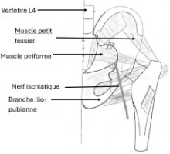

- L5
- Muscle moyen fessier
C. Muscle piriforme
- Nerf obturateur
- Branche ischio-pubienne


Question 15
Question 14
- Item A → L5
Attention ! Ici on est en L4 et non en L5 !
- Item B → Muscle moyen fessier
Pour vous repérer, les muscles fessiers ont des noms qui correspondent à leur taille. Or on voit bien ici qu’il s’agit du plus petit.
C Item C → Muscle piriforme
C’est bien ça ! Nom un peu atypique mais bien reconnaissable car il est au centre du schéma.
- Item D → Nerf obturateur
Oups mauvais schéma
et non l’obturateur qui sillonne plus loin et qui n’est pas visible sur ce schéma.
. Bien qu’il ne soit pas loin anatomiquement, on a ici le nerf ischiatique
- Item E → Branche ischio-pubienne
Bon, on finit avec l’erreur qu’on a tous au moins fait une fois. Il s’agit de la branche ilio-pubienne
et non la ischio-pubienne
Réponse vraie : C
Parmi les propositions suivantes concernant la loge postérieure de la cuisse, laquelle (ou lesquelles) est (sont) vraie(s) ?
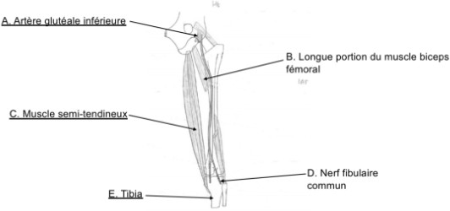

- Artère glutéale supérieure
B. Longue portion du muscle biceps fémoral
C. Muscle semi-membraneux

D. Nerf fibulaire commun
E. Fibula

Question 16
Question 15
- Item A → Artère glutéale supérieure
Malheureusement non, ici on est en dessous de la région glutéale donc l’artère présente est l’artère glutéale inférieure. Le nom des différents éléments anatomiques sont souvent logiques, essayez de ne pas l’oublier ! Ce sera plus facile pour vous de retenir, courage !!
C Item B → Longue portion du muscle biceps fémoral
Yess item super long mais super juste.
- Item C → Muscle semi-membraneux
Noon, ici on a le muscle semi-tendineux. Le muscle semi-membraneux se trouve en avant par rapport au semi-tendineux.
C Item D → Nerf fibulaire commun
Ouiii c’est lui, le fameux nerf qu’on retrouve au niveau de la loge poplitée.
- Item E → Fibula
Nope, vous aviez une chance sur deux de l’avoir et on a tous fait l’erreur une fois. Ici c’est le tibia, la fibula se trouve juste à droite sur votre schéma.
Réponses vraies : B et D
Parmi les propositions suivantes concernant la loge poplitée, laquelle (ou lesquelles) est (sont) vraie(s) ?
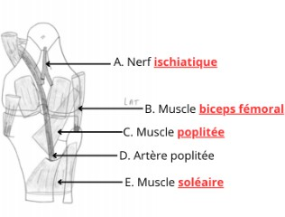

- Nerf tibial
- Muscle semi-membraneux
- Muscle soléaire
D. Artère poplitée
E. Muscle poplité
Question 16
- Item A → Nerf tibial
Oups. c’est le nerf ischiatique qui se divise en nerf tibial du côté médiale et en nerf fibulaire commun du côté latéral.
- Item B → Muscle semi-membraneux
AYIII ; le muscle du semi-membraneux se trouve dans la partie médiale, lui c’est le biceps fémoral collé la tête du fémur (hasard de dingue !)
- Item C → Muscle soléaire
Décidément, on s’arrête plus. Petite inversion entre C et E. ici c’est le muscle poplitée.
C Item D → Artère poplitée
Tout à fait
- Item E → Muscle poplité
YESSS !
Réponse vraie : D

Question 17
Parmi les propositions suivantes concernant la loge antéro-latérale de jambes, laquelle (lesquelles) est (sont) vraie(s) ?
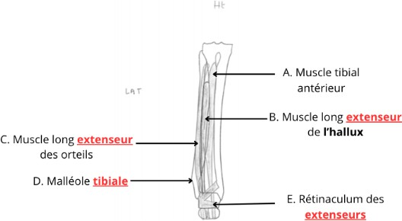

A. Muscle tibial antérieur
- Muscle long fléchisseur de l’hallux
- Muscle long fléchisseur des orteils
- Malléole tibiale
- Rétinaculum des fléchisseurs
Question 17
C Item A → Muscle tibial antérieur
Yep, tout bon
- Item B → Muscle long fléchisseur de l’hallux
Il ne s’agit pas du muscle long fléchisseur de l’hallux mais extenseur vous savez pourquoi ? parce
qu’ on est en vue antérieur !!!!
- Item C → Muscle long fléchisseur des orteils
Même piège de B. Cependant, retenez bien que l’ordre en terme pour le nom des muscles de latéral
à médial (ici de gauche à droite) = OHT = orteils Hallux (au milieu) et Tibial. Et du coup, en plus faites attention aux extenseurs fléchisseurs en fonction des points de vue !
- Item D → Malléole tibiale
Jusqu’au bout vraiment. Ici c’est fibulaire parce qu’il s’agit de l’os fibula et non du tibia que vous
connaissez bien !
- Item E → Rétinaculum des fléchisseurs
Ouiiille le piège vicieux, déroulé tout au long des items B, C et E. Mais c’est pour que vous
cartonnez au vrai examen Rétinaculum des fléchisseurs existent bel et bien mais il concerne les membres supérieurs. Ici c’est le Rétinaculum des extenseurs.
Voici le schéma de correction :
Réponse vraie : A
Question 18
Items A et C
Yess ! on vérifie bien tous les mots. On a le supérieur en haut, l’inférieur postérieur à gauche et l’inférieur antérieur à droite, l’ensemble de ces éléments constitue le muscle long fibulaire.
- Item B → Nerf fibulaire superficielle
Attention ici il s’agit du profond et non superficiel ! En effet, une fois qu’il a contourné la fibula, il la longe en profondeur sur toute sa longueur.
C Item D → Septum intermusculaire postérieur
C’est tout good. Sur votre schéma en couleur, tout ce qui est vert représente les tendons. Ce tendon va soutenir les muscles adjacents.
- Item E → Muscle rond fibulaire
Bonnn. On se sait. Même si le muscle ressemble à un rond ou à un ovale, il s’agit bien du COURT. Bon c’était pas fun mais c’était le dernier item !!
Réponses vraies : A, C et D
?
Question 18
Parmi les propositions suivantes concernant la loge latérale de la jambe, laquelle (les-quelles) est (sont) vraie(s) ?

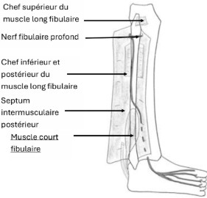

A. Chef supérieur du muscle long fibulaire
B. Nerf fibulaire superficielle
C. Chef inférieur et postérieur du muscle long fibulaire
D. Septum intermusculaire postérieur
E. Muscle rond fibulaire

Question 19
Parmi les propositions suivantes concernant la région subclavière, laquelle (lesquelles) est (sont) vraie(s) ?
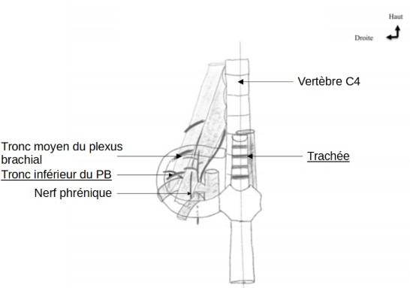
A. Tronc moyen du plexus brachial

B. Artère scapulaire dorsale
Question 20
Parmi les propositions suivantes concernant la vue antérieure du cou, laquelle (les-quelles) est (sont) vraie(s) ?
A. Muscle sterno-hyoïdien

B. Veine jugulaire interne
C. Cartilage hyoïde
D. Cartilage thyroïde
E. Muscle thyro-hyoïdien

E. Oesophage
Question 20
C Item A → Muscle sterno-hyoïdien
Ouais c’est ca. Les muscles de ce schema sont particulièrement facile a retenir quand on comprend que leur nom c’est juste leurs points d’insertions !
- Item B → Veine jugulaire interne
Nope, la jugulaire interne n’est pas sur ce schema.
- Item C → Cartilage hyoïde
C’est l’os hyoïde et pas le cartilage.
C Item D → Cartilage thyroïde
Rien de plus a ajouter !
- Item E → Muscle thyro-hyoïdien
Le muscle thyro-hyoïdien est plus haut, il s’insere sur le cartilage thyroide et l’os hyoide. Alors que le muscle sterno-thyroïdien ici représenté s’insere sur le sternum et le cartilage thyroide. (la strat des noms marche bien hehe)
Réponses vraies : A et D
C. Nerf phrénique
D. Vertèbre C4
Question 19
C Item A → Tronc moyen du plexus brachial
Tout pile
- Item B → Artère scapulaire dorsale
Les troncs du PB sont facile à confondre avec des artères sur ce schéma, retenez bien que les 3 troncs ont une direction très similaire (un sorte d’arc qui va vers le bas si vous avez la vision )
C Item C → Nerf phrénique
Ouaip, il descend dans le thorax pour innerver le diaphragme !
C Item D → Vertèbre C4
Pile poil.
- Item E → Oesophage
Nope, la flèche montrait la trachée ici, qui est devant l’œsophage.
Réponses vraies : A, C et D


Question 21
C Item E → Cartilage cricoïde
Et on finit par un item vrai ! Il s’agit bien du cartilage cricoïde qui est plus détaillé dans les autres schémas
Réponses vraies : B, C et E
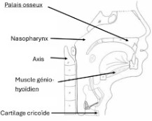
Parmi les propositions suivantes concernant la coupe sagittale du pharynx, laquelle (lesquelles) est (sont) vraie(s) ?

A. Voile du palais
Question 22
Parmi les propositions suivantes concernant la coupe sagittale du larynx, laquelle (les-quelles) est (sont) vraie(s) ?

B. Nasopharynx
C. Axis
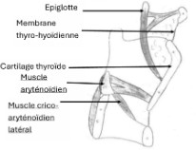
D. Muscle mylo-hyoïdien
E. Cartilage cricoïde

- Épiglotte
- Membrane thyro-hyoïdienne
- Cartilage thyroïde

D. Muscle crico-aryténoïdien postérieur
Question 21
- Item A → Voile du palais
On commence par un item faux. Il s’agit du palais osseux. On voit notamment qu’il s’agit d’un os en blanc. Le voile du palais est situé plus en arrière.
C Item B → Nasopharynx
C’est good ! On est à la jonction entre le septum nasal et le début du pharynx donc le nasopharynx.

C Item C → Axis
Et encore oui !! Faites bien attention à ne pas confondre atlas et axis, mais une fois vérifié, on peut valider l’item.
- Item D → Muscle mylo-hyoïdien
Aieee mauvais schéma . Ici on trouve le muscle génio-hyoïdien qui a une forme bien plus allongée que le mylo-hyoïdien !!
E. Muscle crico-aryténoïdien inférieur

C Item A → Épiglotte
On commence avec une structure assez visible et reconnaissable : l’épiglotte !!
C Item B → Membrane thyro-hyoïdienne

Question 22

Il s’agit bien d’une membrane qui relie l’épiglottele cartilage thyroïde et l’os hyoïde. On rappelle que le nom d’une membrane est souvent issue de ses lieux d’insertions ( ici c’est le cartilage thyroïde et l’os hyoïde).

C Item C → Cartilage thyroïde
Pareil que pour l’épiglotte sa forme est assez reconnaissable !
- Item D → Muscle crico-aryténoïdien postérieur
Attention !! Le muscle crico-aryténoïdien postérieur est situé plus bas où il relie le cartilage ary-ténoïde au cartilagecricoïde ! Ici il n’est que sur le cartilage aryténoïde, donc il s’agit du muscle aryténoïdien !
- Item E → Muscle crico-aryténoïdien inférieur
Et pour ce dernier item, j’ai essayé de vous embrouiller. Bien que le muscle semble être le plus inférieur, il est en réalité latéral ! et relie le cartilage aryténoïde au cartilage cricoïde !
Réponses vraies : A, B et C

Question 23
Question 23
- Item A → Artère carotide interne
Bon on commence par un item dans lequel vous tombez une fois puis plus jamais. Il y a une inversion au niveau des carotides. L’interne semble externe et inversement.
C Item B → Artère thyroïdienne supérieure
Spoiler : le seul item vrai de cette question. Cette artère dérive notamment de l’artère carotide externe !
- Item C → Cartilage cricoïde
Ici on s’est trompé de cartilage. il s’agit bien de l’aryténoïdien et du cricoïde. On voit aussi le muscle aryténoïdien que l’on peut retrouver dans d’autres schémas.
- Item D → Artère transverse du cou
Attention à toutes les branches qui découlent du tronc thyro-cervical. On a en premier l’artère supra-scapulaire et ensuuuite l’artère transverse du cou (le cou est plus haut que la scapula).
- Item E → Nerf vague
Item vraiment pas cool je vous l’accorde … Ici on se trouve APRÈS la séparation depuis le nerf vague en nerf laryngé inférieur. Faites bien attention à quel niveau se situe vos flèches.
Réponse vraie : B
Parmi les propositions suivantes concernant la vue postérieure du larynx, laquelle (les-quelles) est (sont) vraie(s) ?
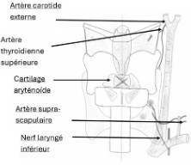

- Artère carotide interne
B. Artère thyroïdienne supérieure
- Cartilage cricoïde
- Artère transverse du cou
- Nerf vague

Question 24
Parmi les propositions suivantes concernant la vue supérieure du larynx, laquelle (les-quelles) est (sont) vraie(s) ?
Question 25
Parmi les propositions suivantes concernant une coupe en C6, laquelle (lesquelles) est (sont) vraie(s) ?

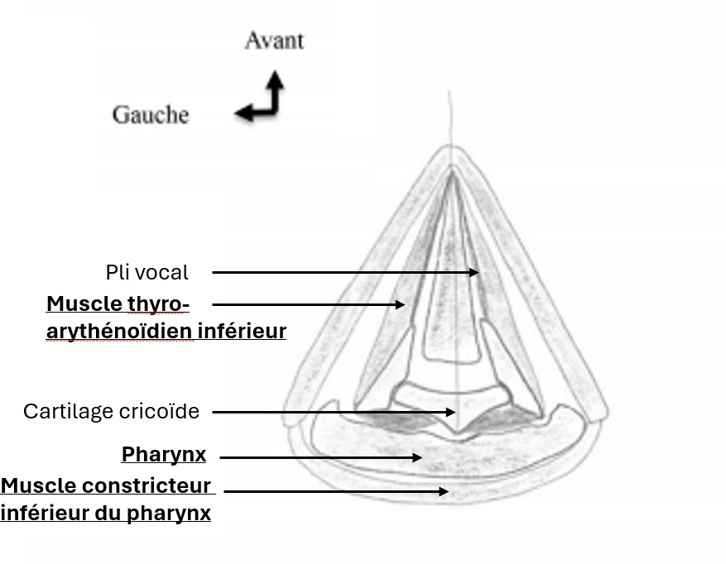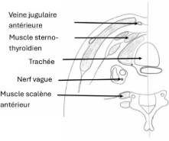

- Muscle thyro-aryténoïdien latéral
C. Cartilage cricoïde
A. Pli vocal

- Larynx
- Muscle constricteur inférieur du larynx

C Item A → Pli vocal
Rien à redire sur celui-là. Attention il s’agit d’une structure très fine !
  - Item B → Muscle thyro-aryténoïdien latéral
Question 25
- Item A → Veine jugulaire médial
Attention ! Ici on parle d’antérieur et non de médial …
C Item B → Muscle sterno-thyroïdien
Yess ! Ici il ya trois muscles différents, ne vous trompez pas
C Item C → Trachée
Elle a sa forme typique de fer à cheval, c’est bien la trachée !!
C Item D → Nerf vague
Yess ! Il longe notamment la veine jugulaire interne et l’artère carotide commune.
C Item E → Muscle scalène antérieur
On vérifie encore que la flèche pointe le bon muscle et on valide !! Bravo !
Réponses vraies : B, C, D et E

Question 24
- Veine jugulaire médial

- Muscle sterno-thyroïdien
- Trachée
- Nerf vague
- Muscle scalène antérieur

Bon là c’est du par coeur. Vous avez bien vu qu’il relie le cartilage thyroïdien au aryténoïdien après le fait qu’il s’agit de l’inférieur, il faut bien le noter dans son carnet d’erreurs !!
C Item C → Cartilage cricoïde
Un autre item bon. En effet il est central et il ressemble à sa représentation dans les autres schémas, c’est bien le cartilage cricoïde !!

Items D et E
?
Aieee … Sur cet item je vous ai eu à 2 lettres. Sur ce schéma on se situe au niveau du Pharynx et non du larynx
Réponses vraies : A et C

Question 26
Parmi les propositions suivantes concernant la vue postérieure du pharynx , laquelle (lesquelles) est (sont) vraie(s) ?
- Fascia pharyngo-basilaire
- Processus ptérygoïde
- Processus styloïde
- Muscle constricteur supérieur du Pharynx
- Os hyoïde
Question 27
Parmi les propositions suivantes concernant cette vue latérale de la face, laquelle (les-quelles) est (sont) fausse(s) ?
Question 26
C Item A → Fascia pharyngo-basilaire
Oui. un nom vraimeeeeeennnttt….
C Item B → Processus ptérygoïde
Ouiii !
C Item C → Processus styloïde
Et encore ouiiiii, soyons fouuu
C Item D → Muscle constricteur supérieur du Pharynx
Toujours juste.
C Item E → Os hyoïde
Bingo, hihihii. Cet item était là pour vous montrer de ne jamais douter de vous, Parfois, dans un item, TOUT peut être bon. Les connaissances sont là donc ait confiance en toi
Réponses vraies : A, B, C, D et E
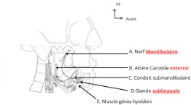

- Nerf Lingual
- Artère carotide interne
C. Conduit submandibulaire

D. Glande submandibulaire
E. Muscle génio-hyoïdien

Question 27
C Item A → Nerf Lingual
C’est le Nerf Mandibulaire mais pourquoi l’item est vrai lisez bien la question !!! ici il s’agit de mettre les items faux oupsiiiii...
C Item B → Artère carotide interne
Ayiiiiiiiii c’est la carotide EXterne.
- Item C → Conduit submandibulaire
C’est ça mais du coup on ne coche pas l’item !
C Item D → Glande submandibulaire
voici le schéma :
- Item E → Muscle génio-hyoïdien
exact mais du coup on coche passssss
Réponses vraies : A, B et D

Question 28
Parmi les propositions suivantes concernant la calvaria, laquelle (lesquelles) est (sont) vraie(s) ?
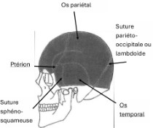

A. Cet os appartient uniquement à la calvaria
- Il s’agit du vestige de la fontanelle mastoïdienne

Réponses vraies : A, C et E

Question 29
Parmi les propositions suivantes concernant les foramens de la fosse crânienne, laquelle (ou lesquelles) est (sont) vraie(s) ?
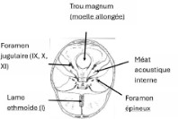

C. Suture sphéno-squameuse

D. Cet os est impair
A. La moelle spinale passe par cet orifice

E. Suture lambdoïde
B. Les nerfs IX, X et XI passent par ce foramen
- Des filets de nerfs olfactifs (II) passent par ce foramen
Question 28
C Item A → Cet os appartient uniquement à la calvaria
C’est bien ça et c’est même le seul !!
- Item B → Il s’agit du vestige de la fontanelle mastoïdienne
Aieee c’était l’autre. Ici il s’agit du ptérion qui est le vestige de la fontanelle sphénoïdale.
C Item C → Suture sphéno-squameuse
Yes c’est tout good. Les noms des sutures sont aussi à savoir .
- Item D → Cet os est impair
Tout d’abord il s’agit de l’os temporal et il se trouvent que cet os est présent par pairs ( donc les
os temporaux).
C Item E → Suture lambdoïde
Yess ! Son autre petit nom c’est aussi suture pariéto-occipital car elle sépare les os pariétaux de
l’os occipital CQFD.
- Foramen rond
E. Méat acoustique externe
Question 29
- Item A → La moelle spinale passe par cet orifice
Attention, c’est la moelle allongée et non spinale qui passe par le foramen magnum.
C Item B → Les nerfs IX, X et XI passent par ce foramen
On vérifie bien les nerfs et c’est tout bon !
- Item C → Des filets de nerfs olfactifs (II) passent par ce foramen
Aïeee c’était presque correct. Les nerfs olfactifs sont la première paire de nerfs (I).
- Item D → Foramen rond
Il s’agit ici du foramen épineux et non rond. Le rond est bien dans le même os mais plus au centre.

- Item E → Méat acoustique externe
Attention, il s’agit bien du méat acoustique interne et non externe qui lui est situé sur la face inférieure de l’os temporal.
Réponse vraie : B

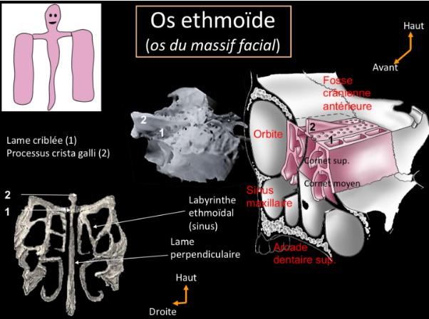
Question 30
- Item C → Processus crista galli
Attention à ne pas confondre les différents éléments de l’os ethmoïde et l’os sphénoide. Ici on a l’os sphénoïde donc la flèche C désigne le processus ptérygoïdes. Le processus crista galli se trouve au niveau de l’os ethmoïde, c’est le bout rond au sommet de la lame criblée
Diapo 43 - Ostéologie du crâne - Alexis GUÉDON

C Item D → Il appartient à la fosse crânienne postérieure
Ouii, la fosse crânienne antérieure et la fosse crânienne postérieure partagent toutes deux l’os sphénoïde. Retenez également que cet os fait également partie de la fosse crânienne moyenne (il aime bien être inclus).
C Item E → Il se trouve à l’arrière de l’os ethmoïde
On finit avec un item juste ! Si on regarde un schéma de la fosse crânienne antérieure, on voit bien que l’os sphénoïde se trouve en arrière de l’os ethmoïde ET frontal.
Réponses vraies : A, B, D et E
Parmi les propositions suivantes concernant le sphénoïde, laquelle (lesquelles) est (sont) vraie(s) ?

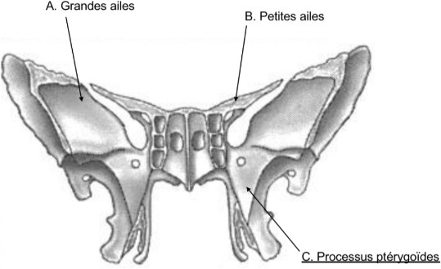

- Grandes ailes
- Petites ailes
- Processus crista galli
D. Il appartient à la fosse crânienne postérieure
E. Il se trouve à l’arrière de l’os ethmoïde
Question 30
C Item A → Grandes ailes
Exactement !! On peut imager ça en pensant aux grandes ailes des papillons.
C Item B → Petites ailes
Yess maintenant qu’on a repéré les grandes ailes, on en déduit que les petites ailes correspondent bien à cette partie de l’os. On voit bien qu’elle est est plus fine et courte.

Question 31
C Item E → Sillon du sinus transverse
Rien à rajouter !
Réponses vraies : B, D et E
Parmi les propositions suivantes concernant les foramens crâniens, laquelle (lesquelles) est (sont) vraie(s) ?

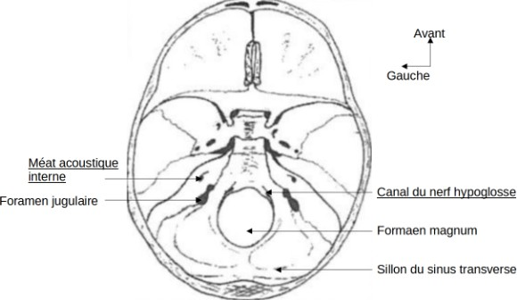
A. Méat acoustique externe
B. Foramen jugulaire

C. Canal du nerf trochléaire
Question 32
Parmi les propositions suivantes concernant l’os occipital, laquelle (lesquelles) est (sont) vraie(s) ?
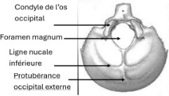

?
D. Foramen magnum
E. Sillon du sinus transverse
- Condyle de l’os occipital
- Foramen magnum
- Ligne nucale inférieure
D. Protubérance occipital interne
Question 31
- Item A → Méat acoustique externe
Nope c’est le méat acoustique interne, désolé… Le méat acoustique externe est plutôt au niveau de l’os temporal.
C Item B → Foramen jugulaire
Ouais, retenez bien tt les trous du cran la tcheam
- Item C → Canal du nerf trochléaire
Nope c’est le canal du nerf hypoglosse
C Item D → Foramen magnum
Et c’est bien le nom du gros trou qui relie l’encéphale au reste du SNC ! Il laisse passer : la moelle allongée
3 Méninges,
2 R. spinales des nerfs accessoires XI, 2 A. vertébrales,
Plexus veineux
E. Il s’agit d’une vue endocrânienne
Question 32
C Item A → Condyle de l’os occipital
Yes !! Structure atypique avec un nom différent des autres, facile pour retenir !
C Item B → Foramen magnum
Vous l’aviez vu et revu je ne vous présente plus le foramen magnum !!
C Item C → Ligne nucale inférieure
On fait bien attention à laquelle on s’intéresse. Ici c’est bien l’inférieur, on peut valider notre item

Items D et E
Hélas … Le piège ici c’est que l’on regarde la base de crâne depuis l’extérieur. Ainsi on a une vue exocrânienne et la protubérance est externe.
Réponses vraies : A, B et C

Question 33
Parmi les propositions suivantes concernant l’ostéologie du crâne, laquelle (lesquelles) est (sont) vraie(s) ?
A. Le crâne est composé de la calvaria et de la voûte
B. Le crâne contient et protège l’entièreté du système nerveux central
C. La vue inférieure de la base du crâne correspond à une vue endocrânienne
D. On distingue trois plans anatomiques : frontal, axial et coronal
Question 34
Parmi les propositions suivantes concernant l’ostéologie du crâne, laquelle (lesquelles) est (sont) vraie(s) ?
A. Les fontanelles sont soudées dès la naissance
- Le bord supra-orbitaire constitue une limite inférieure de la calvaria
- Les foramens sus-orbitaire, sous-orbitaire et mentonnier sont situés sur une même verticale
- Une lésion de l’artère méningée moyenne entraîne un hématome extra-dural
- La dure-mère contient les sinus veineux assurant le drainage de l’encéphale vers la veine jugulaire interne

E. Les os pariétaux appartiennent uniquement à la calvaria

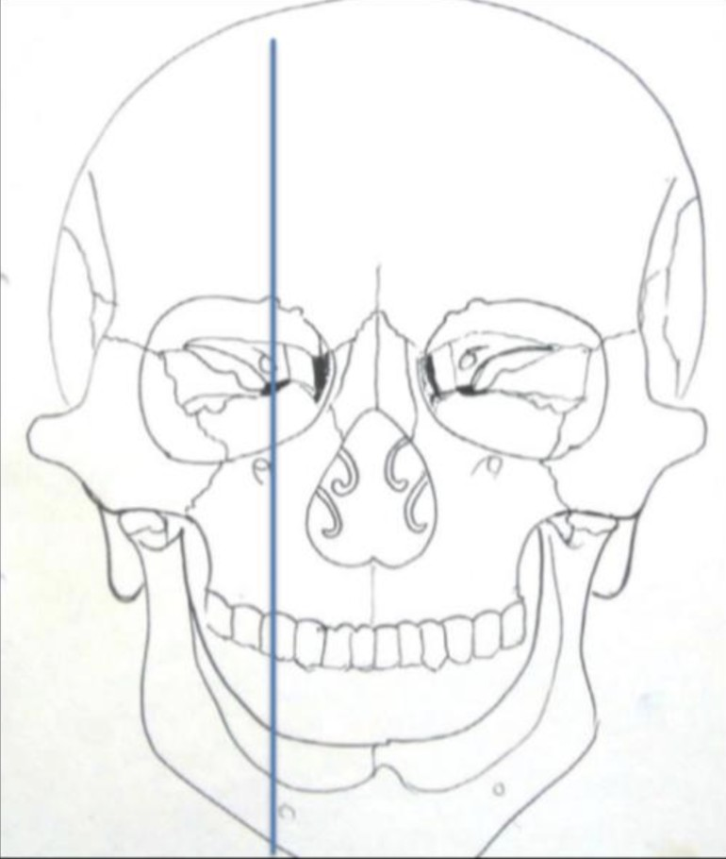
Question 33
- Item A → Le crâne est composé de la calvaria et de la voûte
Attention ! La calvaria et la voûte crânienne désignent la même chose ! En effet ces deux termes désignent le couvercle. Le crâne est aussi composé de la base du crâne et c’est à ce niveau qu’on va trouver tous les orifices traversés par les nerfs crâniens et les vaisseaux sanguins.
- Item B → Le crâne contient et protège l’entièreté du système nerveux central
Mmmmh on fait gaffe mais le système nerveux central est constitué de l’encéphale et de la moelle épinière. La moelle épinière est protégée par la colonne vertébrale et l’encéphale est bien protégé par la boîte crânienne.
- Item C → La vue inférieure de la base du crâne correspond à une vue endocrânienne
Nooo la vue inférieure de la base du crâne signifie qu’on regarde le crâne d’en bas, c’est donc une vue exocrânienne. Une vue endocrânienne c’est quand on regarde le crâne de l’intérieur, soit une vue supérieure de la base du crâne (on regarde d’en haut donc dans le crâne), soit une vue inférieure de la calvaria. Une vue exocrânienne est donc une vue de l’extérieur du crâne, soit une vue inférieure de la base du crâne, soit une vue supérieure de la calvaria.
- Item D → On distingue trois plans anatomiques : frontal, axial et coronal
Toujours pas désolée… On distingue bien 3 plans : Plan frontal ou coronal : plan parallèle au front.
Plan sagittal : le long de la ligne médiane qui sépare le crâne en deux parties (droite et gauche). Fun fact c’est pour ça que la suture que vous voyez sur le dessus du crâne le long
de la ligne médiane, s’appelle la suture sagittale. Tout est logique en fait
.
Plan axial ou transversal : Coupe le corps en deux parties (supérieure et inférieure)
C Item E → Les os pariétaux appartiennent uniquement à la calvaria
Yes les os pariétaux ne font partie que de la calvaria, vous le voyez beaucoup mieux sur les schémas (sinon venez en souk c’est banger pour visualiser).
Réponse vraie : E
Question 34
- Item A → Les fontanelles sont soudées dès la naissance
Non justement les fontanelles ne sont pas soudées à la naissance et elles vont se souder au fur et à
mesure pendant les premiers mois.
C Item B → Le bord supra-orbitaire constitue une limite inférieure de la calvaria
Oui ! Le bord supra-orbitaire correspond également au bord inférieur de la partie squameuse de l’os
frontal. Le processus zygomatique, la ligne nucale supérieure et la protubérance occipitale externe constituent également la limite inférieure de la calvaria.
C Item C → Les foramens sus-orbitaire, sous-orbitaire et mentonnier sont situés sur une même … Exactement c’est un repère anatomique assez important ! Vous le voyez beaucoup mieux sur ce schéma :
Diapo 20 - Ostéologie du crâne - Alexis GUÉDON
C Item D → Une lésion de l’artère méningée moyenne entraîne un hématome extra-dural
Tout pile ! L’artère méningée moyenne chemine sur la dure mère et c’est pour ça qu’elle entraîne
un hématome extra-dural si jamais elle est lésée.
C Item E → La dure-mère contient les sinus veineux assurant le drainage de l’encéphale vers la … Yayyy la dure mère présente aussi des expansions telles que la faux du cerveau ou la tente du cervelet (miam les méninges ça rappelle l’histo ).
Réponses vraies : B, C, D et E

Question 35
Parmi les propositions suivantes concernant la fosse crânienne antérieure, laquelle (ou lesquelles) est (sont) exacte(s) ?
- Elle contient trois os impairs
- L’ethmoïde est un os du massif facial appartenant à la fosse crânienne antérieure
C. La lame perpendiculaire de l’ethmoïde laisse passer les filets du nerf olfactif
D. Une limite de la fosse crânienne antérieure est le bord postérieur du sillon chiasmatique
E. Les grandes ailes du sphénoïde s’insèrent sur le corps via 2 racines
Question 36
Parmi les propositions suivantes concernant la fosse crânienne moyenne, laquelle (ou lesquelles) est (sont) exactes(s) ?
A. La fosse crânienne moyenne est composée du sphénoïde, de l’occipital et des temporaux
- Une limite de la fosse crânienne moyenne est le bord supérieur de la partie pétreuse de l’os temporal
- L’étage moyen de la base du crâne est plus fin au milieu
- L’hypophyse se loge dans la selle turcique située dans la fosse crânienne moyenne
- Tous les os de la fosse moyenne participent aussi à la fosse postérieure

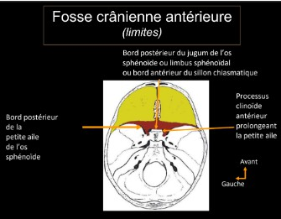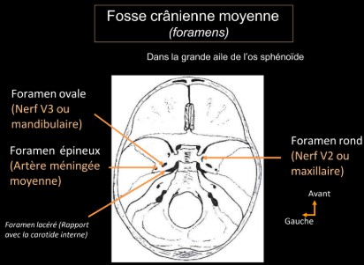
Question 35
C Item A → Elle contient trois os impairs
Oui ! Les os frontaux, ethmoïdes et sphénoïdes participent bien à la fosse crânienne antérieure, et chaque individu en possède un chacun (d’où le “impairs”).
C Item B → L’ethmoïde est un os du massif facial appartenant à la fosse crânienne antérieure
Tout à fait ! L’ethmoïde est un os de la face qui participe aussi à la base du crâne.
- Item C → La lame perpendiculaire de l’ethmoïde laisse passer les filets du nerf olfactif
Eh non c’est la lame criblée (car criblée de petits foramens laissant passer les filets du nerf olfactif (I)).
- Item D → Une limite de la fosse crânienne antérieure est le bord postérieur du sillon chiasmatique
C’est le bord antérieur… Petite diapo récapitulant les limites de la fosse antérieure :
Diapo n°49 du cours “Ostéologie du crâne” du Dr A. Guédon

- Item E → Les grandes ailes du sphénoïde s’insèrent sur le corps via 2 racines
C’est la petite aile qui s’insère sur 2 racines…Retenez que c’est parce que le canal optique la traverse et donc 1 trou donne deux racines (une de chaque côté). Pour information, la grande aile possède 3 racines.
Réponses vraies : A et B
Question 36
- Item A → La fosse crânienne moyenne est composée du sphénoïde, de l’occipital et des …
L’occipital ne participe pas à la fosse moyenne…
C Item B → Une limite de la fosse crânienne moyenne est le bord supérieur de la partie pétreuse …
Oui et comme à la question précédente, je vous remets le schéma :
Diapo n°54 du cours “Ostéologie du crâne” du Dr A. Guédon
C Item C → L’étage moyen de la base du crâne est plus fin au milieu
C’est ça ! On peut le voir sur la photo ci-dessus.
C Item D → L’hypophyse se loge dans la selle turcique située dans la fosse crânienne moyenne
Oui !
C Item E → Tous les os de la fosse moyenne participent aussi à la fosse postérieure
Le sphénoïde et le temporal participent bien aux deux fosses.
Réponses vraies : B, C, D et E

Question 37
Question 38
C Item A → Les méninges sont constituées de 3 couches
Yess ! On retrouve de la plus externe à la plus interne : la dure-mère, l’arachnoïde et la pie-mère.
- Item B → Les méninges n’entourent pas le tronc cérébral
Aieee les méninges entourent TOUT l’encéphale, qui est lui-même composé du cerveau, du cervelet et du tronc cérébral.
C Item C → La dure mère est traversée par le sinus sagittal supérieur
Yess ! On rappelle que les sinus sont de grosses veines de drainage qui se terminent dans la veine jugulaire interne.
C Item D → Le LCS est contenu dans l’arachnoïde
Et oui ! L’arachnoïde est composée de trabéculations entre lesquelles circulent le liquide céphalo-spinal ! Pour rappel le LCS est produit par les plexus choroïdes qui sont situés dans les ventricules cérébraux !
- Item E → La faux du cerveau et la tente du cervelet sont des expansions de l’arachnoïde
Ce sont des expansions de la dure-mère !!!
Réponses vraies : A, C et D
Parmi les propositions suivantes concernant les nerfs crâniens, laquelle (ou lesquelles) est (sont) vraie(s) ?
- Il existe 12 nerfs crâniens
B. Le nerf oculomoteur et le nerf abducens passent par un foramen commun
C. Le nerf facial passe par le foramen stylo-mastoïdien
D. Le nerf accessoire sort par le foramen magnum
E. Les nerfs crâniens innervent uniquement le crâne

Question 39
Question 37
- Item A → Il existe 12 nerfs crâniens
Attentionnn ! Il existe 12 oui mais PAIRES de nerfs crâniens. Soyez vigilants face à cette nuance.

C Item B → Le nerf oculomoteur et le nerf abducens passent par un foramen commun
Yesss ! Ils passent tous les deux au niveau de la fissure orbitaire supérieure qui est située entre la petite et la grande aile de l’os sphénoïde.
C Item C → Le nerf facial passe par le foramen stylo-mastoïdien
Et c’est encore vrai !! Le foramen stylo-mastoïdien, situé dans la partie pétreuse de l’os temporal est traversé par le VII, aussi appelé nerf facial, CQFD.
- Item D → Le nerf accessoire sort par le foramen magnum
Aïe aïe aïe presque. Bien que le foramen magnum et le foramen jugulaire soient tous les deux situés dans la fosse crânienne postérieure c’est bien par le foramen jugulaire que sort le XI.
- Item E → Les nerfs crâniens innervent uniquement le crâne
Hihihi oui oui ils s’appellent nerfs crâniens mais il n’intervient pas uniquement le crâne. Par exemple, le nerf vague, qui est responsable d’un malaise vagal, innerve aussi le thorax et l’ab-domen !
Réponses vraies : B et C
Parmi les propositions suivantes concernant les foramens de la fosse crânienne moyenne, laquelle (ou lesquelles) est (sont) vraie(s) ?
- Le canal optique se trouve entre les deux racines de la petite aile de l’os sphénoïde
- Le canal optique laisse passer le nerf optique (II) et l’artère ophtalmique
- La fissure orbitaire supérieure laisse passer tous les nerfs moteurs de l’oeil
- Le nerf mandibulaire (V3) passe par le foramen ovale
- L’artère méningée moyenne passe par le foramen épineux

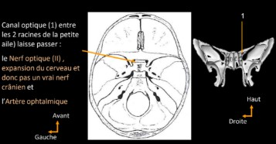
Question 38
Question 39
C Item A → Le canal optique se trouve entre les deux racines de la petite aile de l’os sphénoïde
Oui ! Tout à fait ! Vous pouvez le voir sur ce schéma :
Diapo 56 - Ostéologie du crâne - Alexis GUÉDON
Parmi les propositions suivantes concernant les méninges, laquelle (ou lesquelles) est (sont) exactes(s) ?
A. Les méninges sont constituées de 3 couches
- Les méninges n’entourent pas le tronc cérébral
C. La dure mère est traversée par le sinus sagittal supérieur
D. Le LCS est contenu dans l’arachnoïde
E. La faux du cerveau et la tente du cervelet sont des expansions de l’arachnoïde

C Item B → Le canal optique laisse passer le nerf optique (II) et l’artère ophtalmique Exactement ! J’en profite pour vous rappeler que le nerf optique (II) et le nerf olfactif (I) ne sont pas des vrais nerfs crâniens mais des expansions du cerveau !
C Item C → La fissure orbitaire supérieure laisse passer tous les nerfs moteurs de l’oeil
Yes pour rappel les nerfs moteurs de l’oeil sont : Nerf oculomoteur (III)
Nerf trochléaire (IV) Nerf abducens (VI)
Il laisse passer aussi les veines ophtalmiques et le nerf ophtalmique (V1).
C Item D → Le nerf mandibulaire (V3) passe par le foramen ovale
Oui ! J’avoue j’ai pas de moyen mnémotechnique mais je vous conseille de vraiment essayer de visualiser parce qu’en visualisant bien on retient beaucoup mieux quel nerf passe par quel foramen.
C Item E → L’artère méningée moyenne passe par le foramen épineux
Exactement ! Pareil je vous conseille de vraiment chercher à visualiser, perso c’est comme ça que j’ai retenu qui passait par quel foramen.
Réponses vraies : A, B, C, D et E
C Item C → Elle s’étend du dos de la selle au sillon du sinus transverse via le bord supérieur de … Ouais item un peu plus long mais bien vrai ! Je vous conseille de vous faire un schéma des trois fosses et de vraiment comprendre chaque structure comme ça vous aurez direct le schéma en tête et vous saurez trouver les limites juste en vous rappelant de l’image.
C Item D → Le bulbe rachidien passe à travers le foramen magnum
Exactement ! Le bulbe rachidien est un synonyme de la moelle allongée et faut faire attention à ne pas confondre avec la moelle spinale ! La moelle allongée se prolonge par la moelle spinale donc on peut pas dire que la moelle spinale traverse le foramen magnum.
C Item E → Le nerf hypoglosse (XII) traverse le canal du nerf hypoglosse, accolé au foramen … Tout pile ! J’ai pas grand chose à rajouter si ce n’est que vous êtes des boss ! Au début retenir tous les foramens et ce qui passe dedans c’est un peu compliqué mais je vous promets qu’en visualisant, vous finirez par avoir l’image en tête et vous serez capable de retrouver les limites et les foramens super facilement.
Réponses vraies : B, C, D et E

Question 40
Parmi les propositions suivantes concernant la fosse crânienne postérieure, laquelle (les-quelles) est (sont) vraie(s) ?
A. La fosse crânienne est uniquement composée d’os impairs
- Le mandibule est le seul os mobile du massif facial
- Elle s’étend du dos de la selle au sillon du sinus transverse via le bord supérieur de la partie pétreuse du temporal
- Le bulbe rachidien passe à travers le foramen magnum
- Le nerf hypoglosse (XII) traverse le canal du nerf hypoglosse, accolé au foramen magnum
Question 40
- Item A → La fosse crânienne est uniquement composée d’os impairs
Ahi item très péremptoire donc on fait gaffe+++ ! La fosse crânienne est composée de l’os sphé-noïde, occipital et temporal. L’os sphénoïde et l’os occipital sont bien impairs, cependant, l’os temporal est pair, parce qu’on le retrouve à gauche et à droite. Donc on peut invalider l’item.
C Item B → Le mandibule est le seul os mobile du massif facial
Okay ici aussi ça sonnait très péremptoire mais c’est bien vrai ! Vous pouvez le voir vous-même mais c’est le seul os qui bouge (grâce à l’articulation temporo-mandibulaire).

Cet examen blanc a été réalisé par :

Rédacteurs :
Mehdi SERISSER (DFGSM2), Hela SEOUDI MOHALED (L.AS 3 Arabe maghrébin), Charlotte GRIVEAU MATTEI (MA 25/26, DFGSM2), Alicia ZHANG (LAS 2 sciences biomédicales), Diana LIN (RM Histo-embryo 25/26, DFGSP2), Mihran FARRUGIA (DFGSO2)

Relecteurs :
Chadi DARDOULLIER (RM Anatomie 25/26, DFGSM2), Alicia ZHANG (LAS 2 sciences biomédicales), Delphine BO (LAS 2 sciences biomédicales), Charlotte GRIVEAU MATTEI (MA 25/26, DFGSM2), Lilia YAKHOU (RM Odonto 25/26, DFGSO2), Léa NDOUR (DFGSM2),
Mai-Lan TANDAVARAYEN (L1 sciences biomédicales), Mariama KASSAMA (MA 24/25, DFGSMa3), Mihran FARRUGIA (DFGSO2), Mayena LAHBIB (LAS 2 medphy), Anaé BASSIÉ (MA 25/26, DFGSM2)

Convertisseurs LATEX :
Chadi DARDOULLIER (RM Anatomie 25/26, DFGSM2)

Un grand merci aux VP Tuto PASS :
Lùca BLONDEL-JORAND (DFGSM2) et Souad BENABDI (DFGSM2)

Et enfin un immense merci aux tuteurs et tutrices de la team Mugiwaranat

Ce support est proposé en collaboration avec l’équipe pédagogique de l’université Certains schémas de ce support sont issus des diapositives des enseignants d’Université Paris Cité

Sous la coordination de Chadi DARDOULLIER (RM Anatomie 25/26, DFGSM2)

Prenez votre grille en photo avant de la rendre.
Vos note et classement sont disponibles sur le site a2sup.fr. Si vous constatez une erreur, envoyez la photo de votre grille sur l’adresse grilles@a2sup.fr
L’A2SUP répond à vos questions sur le serveur discord
https://discord.gg/mTFrNmk799

Les règles du serveur

Question de cours : Titre du cours Photo/Diapo/Figure/Paragraphe Question
Utilise la loupe (en haut à droite)
Questions exos/annales : Qxx (ex : Q03 et non Q3) Énoncé
Questions

L’A2SUP est connectée ! Pour ne rater aucune info :


A2SUP @A2SUP 2pt0pt @A2SUP

